Последние достижения литиевой программы России и Зарубежья
С.В. Мирнов
ГНЦ РФ ТРИНИТИ, Москва, Административный округ Троицк, РФ, mirnov@triniti.ru
Сообщение содержит обзор работ по литиевой проблематике, представленных на конференциях: 20th PSI, 27th SOFT, FEC2012, а также в виде ряда зарубежных публикаций 2012 года. Актуальность темы вызвана определенным кризисом, возникшим в процессе моделирования первой стенки ИТЭРа на токамаке JET путем замены ее бериллий-графитового варианта на бериллий-вольфрамовый, предложенный ранее в качестве нового технического решения для первой стенки будущих токамаков-реакторов. Проведенная замена удалась лишь частично, а именно, привела к некоторому снижению предельных плазменных параметров, предположительно, вследствие загрязнения плазмы вольфрамом. В качестве одного из потенциальных путей улучшения ситуации рассматривается возможность комбинированного использования вольфрама и лития, блокирующего процессы эрозии вольфрама в ходе плазменных неустойчивостей, развивающихся на границе плазма-стенка. На приведенном рисунке представлена (А) временная динамика использования материалов первой стенки токамаков с малым и большим Z на фоне известной динамики роста их термоядерных достижений в середине и конце прошлого столетия. Рис. А с очевидностью демонстрирует тот факт, что эти достижения были явно связаны с переходом от элементов с высоким Z к низким – графиту, бериллию и литию в качестве материалов первой стенки. Наиболее перспективным кандидатом среди них сегодня представляется литий.
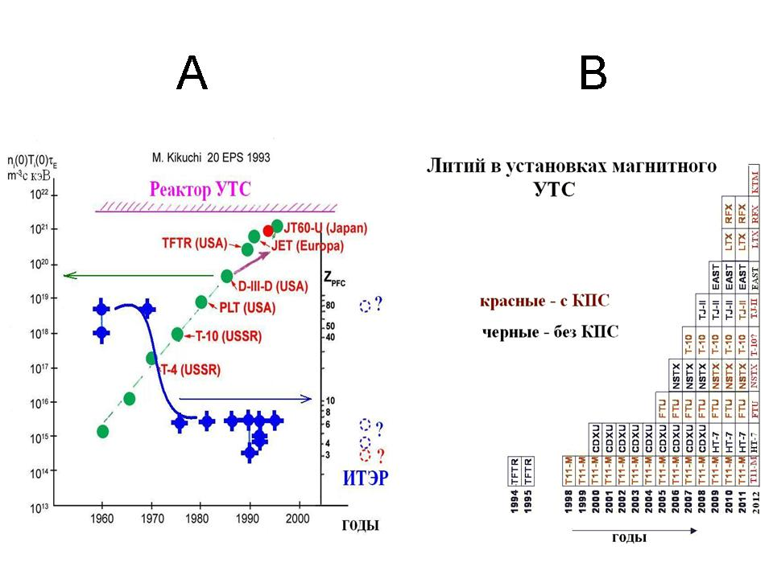
В настоящий момент около десяти экспериментальных установок УТС (В-каждый квадрат – плазменная установка) используют или предполагают использование лития в качестве защитных покрытий внутренних компонент разрядных камер, взаимодействующих с горячей плазмой. С момента первых экспериментов на TFTR и Т-11М (1994-98гг) использование лития (В) в УТС исследованиях развивалось практически экспоненциально. Сообщение посвящено обзору последних достижений в этой области.

